1. **描述性綱目**
2. **事件條列式**

|  |  |
| --- | --- |
| 描述性綱目 | 事件條列式 |
| 1. 使用者（買、賣家）登入，由系統進行驗證身份之後，若符合（使用者設定中的）賣家身份，可切換至賣家身份。 | 使用者+登入+應用程式  應用程式+傳送+登入請求  伺服器+接收+登入請求  伺服器+驗證+使用者名稱、密碼  伺服器+登錄+登入狀態  伺服器+回傳+登入結果  應用程式+接收+登入結果  應用程式+顯示+登入結果  使用者+傳送+切換身份請求  應用程式+傳送+切換請求  伺服器+接收+切換請求  伺服器+查詢+使用者設定  伺服器+更新+使用者登入狀態 |
| 1. 賣家可瀏覽今日銷售記錄、單個商品銷售記錄 | 賣家+發送+瀏覽請求  應用程式+接收+瀏覽請求  應用程式+發送+瀏覽請求  伺服器+接收+瀏覽請求  伺服器+回傳+銷售記錄資料  應用程式+接收+銷售記錄資料  應用程式+顯示+銷售記錄 |

1. **環境圖**

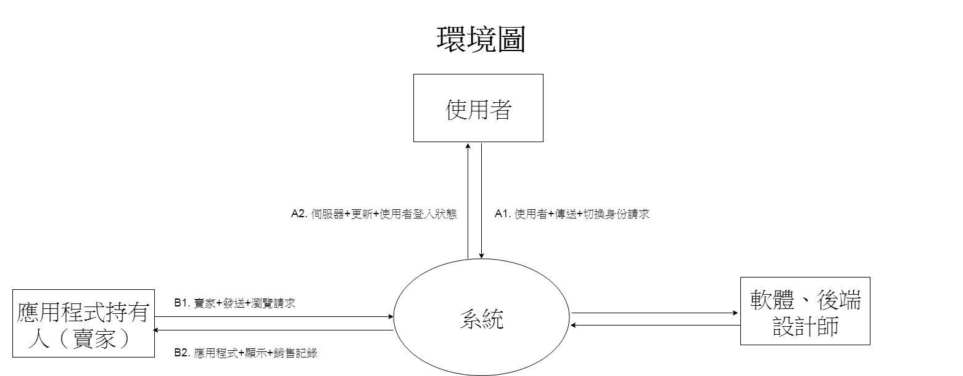

1. **流程圖**

**複雜 簡易**

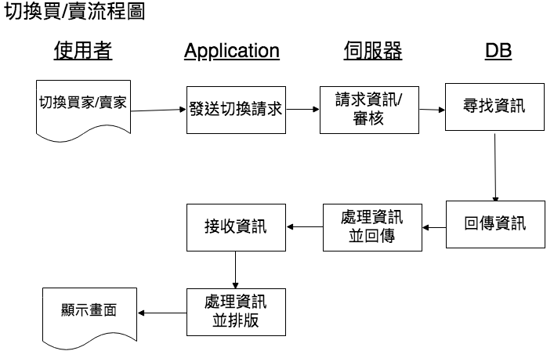

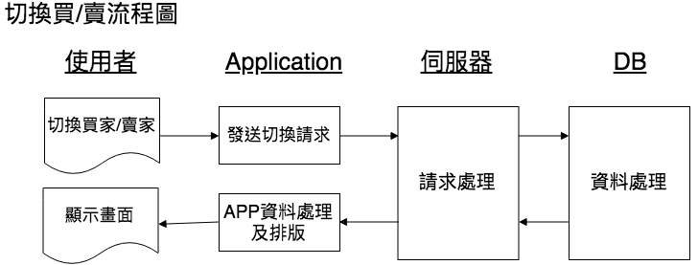

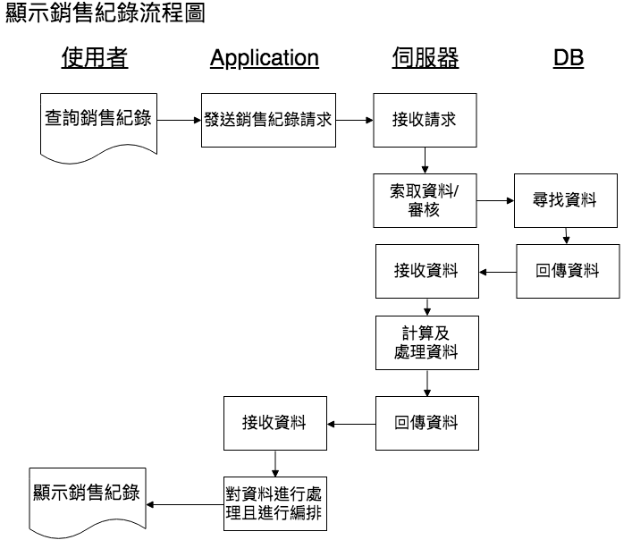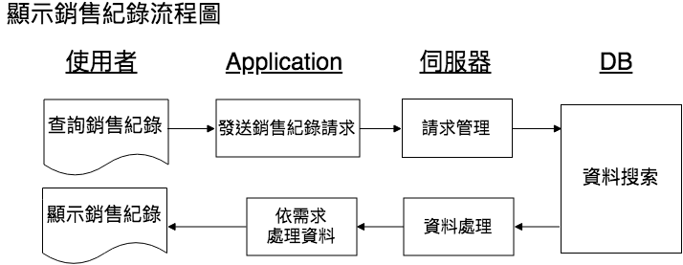**複雜 簡易**

1. **藍圖**

切換買賣

|  |  |  |  |  |
| --- | --- | --- | --- | --- |
| **使用者ID** | **Username** | **Secondary Password** | **Owner** | **Privilege** |
| A | B | C | E | F |
| 1 | admin | admin | T | 0 |
| 2 | guest | guest | T | 1 |

Privilege : 0 for all control  
 1 for view only

|  |  |  |  |  |  |  |  |  |  |
| --- | --- | --- | --- | --- | --- | --- | --- | --- | --- |
| 賣家 | |  | |  | |  |  |  |  |
| 總銷售紀錄 | | | | | | | | | |
| 日期： | sales_record.create_at | | | |  |  |  |  | |
|  | |  |  |  | |  |  |  |  |
| **產品種類** | | **類型** | | **單位** | | **數量** | **金額** | **成本** | **盈利/亏损** |
| product.kind | | product.type | | product.unit | | sr.qty | sales_record.sp | sales_record.cp | sr.cp – sr.sp |
| 洗車液 | | 清潔用品 | | 個 | | 100 | $150,000.00 | $50,000.00 | $ 100,000.00 |
| 望後鏡 | | 汽車裝飾 | | 面 | | 30 | $12,000.00 | $6,900.00 | $ 5,100.00 |
| 汽车轮毂盖 | | 輪 | | 套 | | 20 | $40,000.00 | $23,000.00 | $ 17,000.00 |
| 汽車輪轂 | | 輪 | | 套 | | 40 | $320,000.00 | $125,000.00 | $ 195,000.00 |
| 汽車輪胎 | | 輪 | | 個 | | 12 | $12,000.00 | $4,000.00 | $ 8,000.00 |
| 汽車音響 | | 音響/喇叭 | | 個 | | 60 | $90,000.00 | $52,000.00 | $ 38,000.00 |
| 汽車音樂播放器 | | 音響/喇叭 | | 個 | | 30 | $120,000.00 | $30,000.00 | $ 90,000.00 |
| 汽車窗 隔熱膜 | | 全車套裝 | | 套 | | 80 | $900,000.00 | $325,000.00 | $ 575,000.00 |
| 總盈利/亏损(M) | | | | | | | | | $1,028,100.00 |
|  | |  | |  | |  |  |  |  |
| 總銷售紀錄（商店） | | | | | | | | | |
| 日期： | sales_record.create_at | | | |  |  | 商店單位： | shop.id | |
|  | |  |  |  | |  |  |  |  |
| **產品種類** | | **類型** | | **單位** | | **數量** | **金額** | **成本** | **盈利/亏损** |
| product.kind | | product.type | | product.unit | | sr.qty | sales_record.sp | sales_record.cp | sr.cp – sr.sp |
| 洗車液 | | 清潔用品 | | 個 | | 100 | $150,000.00 | $50,000.00 | $ 100,000.00 |
| 望後鏡 | | 汽車裝飾 | | 面 | | 30 | $12,000.00 | $6,900.00 | $ 5,100.00 |
| 汽车轮毂盖 | | 輪 | | 套 | | 20 | $40,000.00 | $23,000.00 | $ 17,000.00 |
| 汽車輪轂 | | 輪 | | 套 | | 40 | $320,000.00 | $125,000.00 | $ 195,000.00 |
| 汽車輪胎 | | 輪 | | 個 | | 12 | $12,000.00 | $4,000.00 | $ 8,000.00 |
| 汽車音響 | | 音響/喇叭 | | 個 | | 60 | $90,000.00 | $52,000.00 | $ 38,000.00 |
| 汽車音樂播放器 | | 音響/喇叭 | | 個 | | 30 | $120,000.00 | $30,000.00 | $ 90,000.00 |
| 汽車窗 隔熱膜 | | 全車套裝 | | 套 | | 80 | $900,000.00 | $325,000.00 | $ 575,000.00 |
| 總盈利/亏损(M) | | | | | | | | | $1,028,100.00 |

|  |  |  |  |  |  |  |  |  |  |  |  |  |  |  |  |  |  |  |  |  |  |  |
| --- | --- | --- | --- | --- | --- | --- | --- | --- | --- | --- | --- | --- | --- | --- | --- | --- | --- | --- | --- | --- | --- | --- |
|  | 單種商品的銷售 | | | | | | | | | | | | | | | | | | | | | |
| 產品種類： | | | product.kind | | | |  | | | 商店單位： | | | | | | Shop.id | | | | | |
|  | | |  |  | | | | | | | |  |  |  | | | |  | | | | | |  |  |
| 產品類型： | | | product.type | | | |  | | | 產品單位： | | | | | | roduct.unit | | | | | |
|  | |  | | |  |  | |  |  | | | | | |  | | | |  | |  |
| Sales No. | | **日期** | | | **產品ID** | **產品名稱** | | 顧客 | | | **單價** | | | | | | **數量** | | | **金額** | |
| sr.id | | sr.create_at | | | p.id | product.name | | customer.name | | | p.price | | | | | | sr.qty | | | sr.qty | |
| 00099 | | 2007/01/01 | | | 00115 | Pioneer AVH-4200NEX | | 林XX | | | $18,520.00 | | | | | | 2 | | | $37,040.00 | |
| 00105 | | 2007/01/03 | | | 00114 | Pioneer DEH-X6900BT | | 吳XX | | | $6,000.00 | | | | | | 1 | | | $6,000.00 | |
| 00109 | | 2007/01/03 | | | 00113 | Pioneer MVH-S405BT | | 姜XX | | | $8,500.00 | | | | | | 2 | | | $17,000.00 | |
| 00201 | | 2007/01/07 | | | 00121 | BOSS AUDIO BV9967B | | James | | | $9,200.00 | | | | | | 2 | | | $18,400.00 | |
| 00210 | | 2007/01/10 | | | 00111 | Pioneer MVH-S105UI | | 輪XX | | | $5,200.00 | | | | | | 1 | | | $5,200.00 | |
| 00222 | | 2007/01/15 | | | 00112 | Pioneer MVH-S105UI | | 林XX | | | $5,150.00 | | | | | | 3 | | | $15,450.00 | |
| 00230 | | 2007/01/20 | | | 00101 | Kenwood DPX502BT | | 陳XX | | | $4,430.00 | | | | | | 2 | | | $8,860.00 | |
| 00231 | | 2007/01/21 | | | 00131 | Sony XAV-AX100 | | John | | | $12,050.00 | | | | | | 1 | | | $12,050.00 | |
| 總盈利/亏损 ( M ) | | | | | | | | | | | | | | | | | | | | $120,000.00 | |

1. **資料流程圖（兩層即可）**

**切換買賣**

|  |  |  |  |  |  |  |
| --- | --- | --- | --- | --- | --- | --- |
| **處理** | 介面資料 | 帳號資料 | 使用者資料 | 使用者 | App | DB |
| 發送切換請求 |  |  |  |  |  |  |
| 請求處理 |  |  |  |  |  |  |
| DB資料處理 |  |  |  |  |  |  |
| APP資料處理及排版 |  |  |  |  |  |  |

整合（聯集）

|  |  |  |  |  |  |  |
| --- | --- | --- | --- | --- | --- | --- |
| 處理 | 介面資料 | 帳號資料 | 使用者資料 | 使用者 | App | DB |
| 切換買賣管理 |  |  |  |  |  |  |

**顯示銷售紀錄流程圖**

|  |  |  |  |  |  |  |  |  |  |
| --- | --- | --- | --- | --- | --- | --- | --- | --- | --- |
| 處理 | 介面資料 | 帳號資料 | 使用者  資料 | 產品資料 | 商店資料 | 交易記錄資料 | 使用者 | App | DB |
| 發送銷售記錄請求 |  |  |  |  |  |  |  |  |  |
| 請求管理 |  |  |  |  |  |  |  |  |  |
| 資料搜尋 |  |  |  |  |  |  |  |  |  |
| 資料處理 |  |  |  |  |  |  |  |  |  |
| 依需求處理資料 |  |  |  |  |  |  |  |  |  |

整合（聯集）

|  |  |  |  |  |  |  |  |  |  |
| --- | --- | --- | --- | --- | --- | --- | --- | --- | --- |
| **處理** | 介面資料 | 帳號資料 | 使用者  資料 | 產品資料 | 商店資料 | 交易記錄資料 | 使用者 | App | DB |
| 銷售顯示管理 |  |  |  |  |  |  |  |  |  |

**第一階段**

**切換買賣管理**

1.3

**DB資料處理**

1.4

**APP資料處理  
及排版**

1.1

發送切換請求

1.2

**請求處理**

帳號資料

D2

使用者資料

D3

介面資料

D1

伺服器資料

D4

APP

使用者

伺服器

DB

**銷售顯示管理**

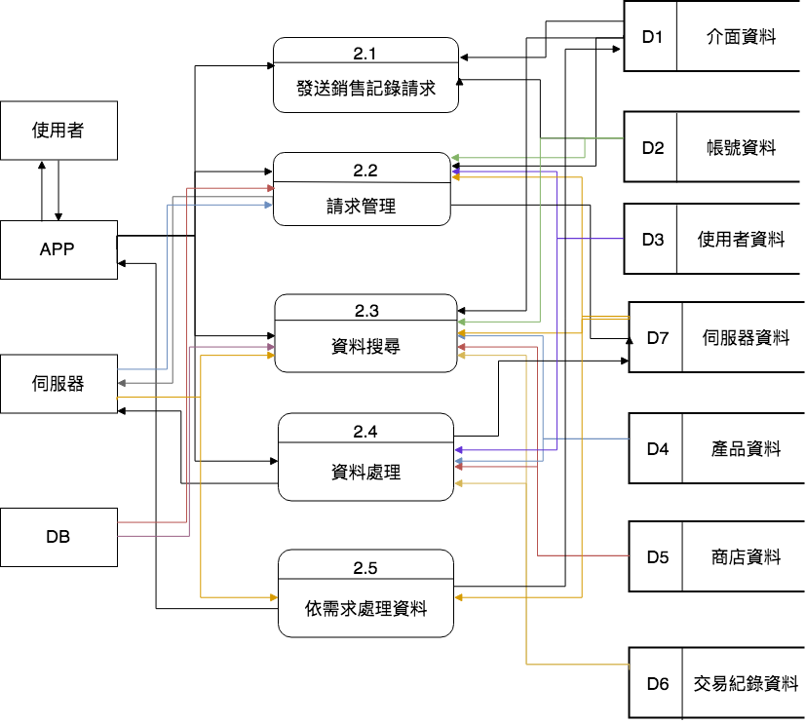

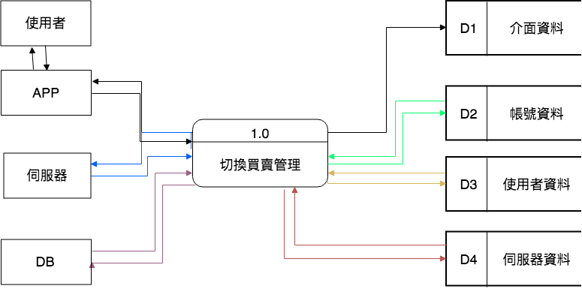

|  |  |  |  |  |  |  |  |  |
| --- | --- | --- | --- | --- | --- | --- | --- | --- |
| 處理 | 使用者  ID | Username | Secondary  Password | Privilege | 使用者 | App | 伺服器 | DB |
| 切換買賣管理 |  |  |  |  |  |  |  |  |

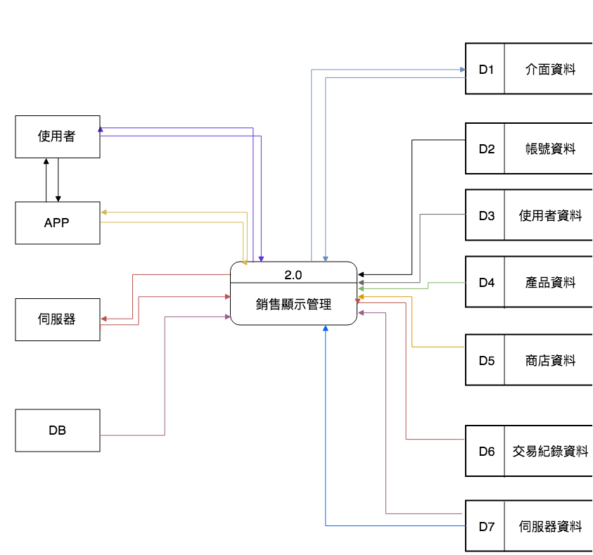

|  |  |  |  |  |  |  |  |  |
| --- | --- | --- | --- | --- | --- | --- | --- | --- |
| 處理 | 使用者資料 | 產品資料 | 商品資料 | 交易記錄資料 | 使用者 | App | 伺服器 | DB |
| 銷售顯示管理 |  |  |  |  |  |  |  |  |

1. **建構圖**

A close up of a logo

Description generated with very high confidence

A close up of a logo

Description generated with high confidence